

ТОО «ПетроЗапчасть-СК»

Тел: 8(705)890-85-99

E-mail: elena.zueva96@mail.ru сайт: http://petrozpc.all.biz/

Менеджер продаж: Зуева Елена Юрьевна

Запасные части на Косилки КСФ, КДФ, КРН

№ п/п | Наименование  (каталоговый номер) | Изображение | Цена с НДС за шт. в тенге
1 | Каток кольчато шпоровый  (секция) | 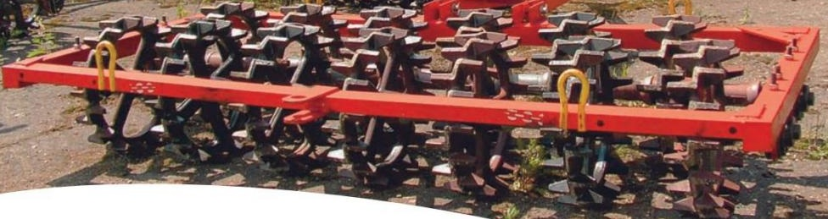 | 250 000
2 | Диск катка ККШ 09.118  (24 кг) | 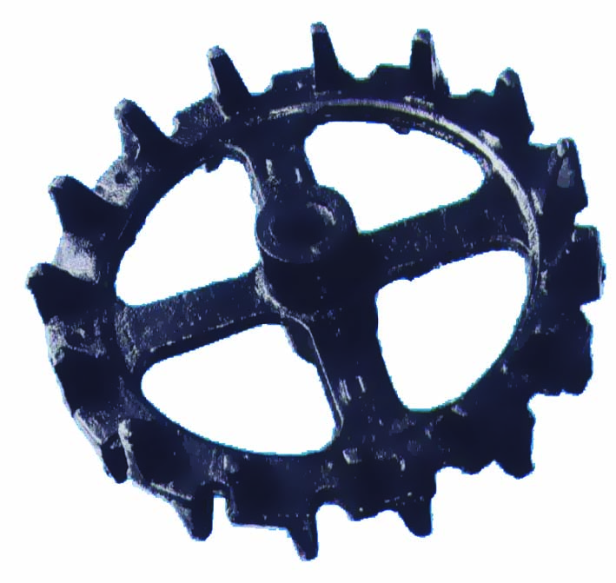 | 9 500
3 | Вал (ось) ККШ 01.601 | 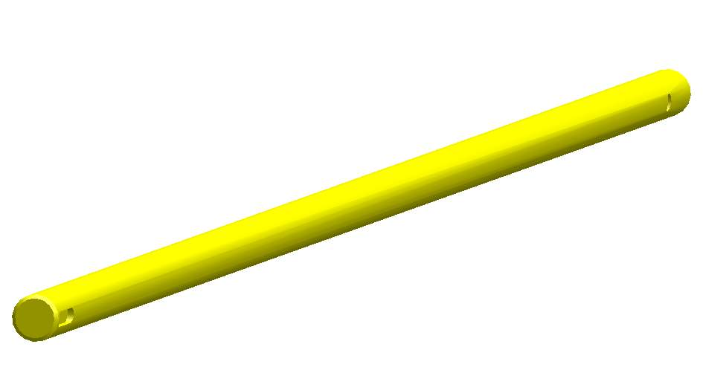 | 11 500
4 | Корпус подшипника ККШ 01.303 | 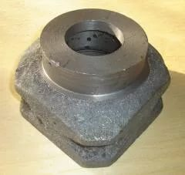 | 4 500
5 | Крышка подшипника ККШ 01.111 | 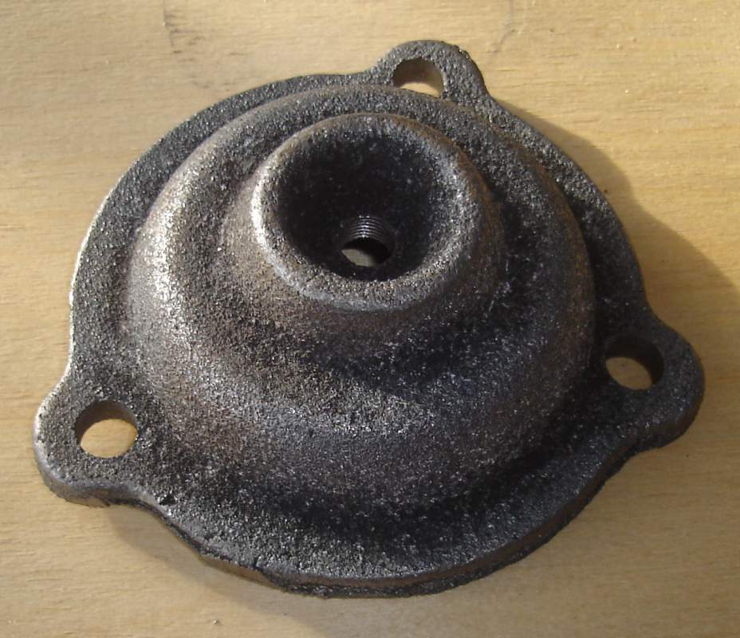 | 1 500
6 | Шайба ККШ-119 |  | 700
7 | Втулка ККШ 01.101 | 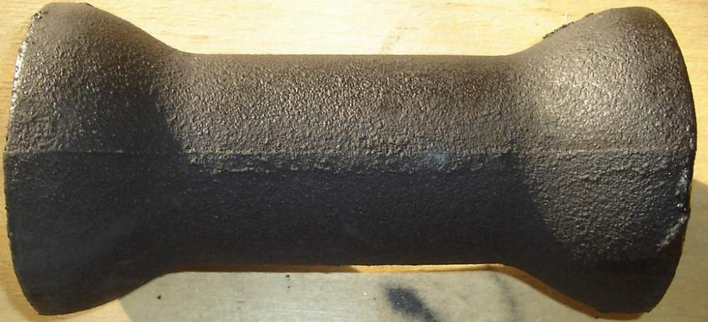 | 2 500
8 | Стремянка (хомут) ККШ | 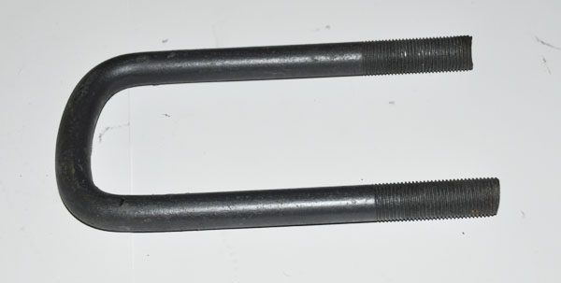 | 800
9 | Подшипник 208 (11208) | 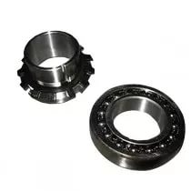 | 4 000
10 | Сальник 40*60 | 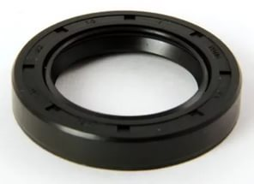 | 250

Индивидуальный подход к каждому клиенту
С Уважением, Елена Зуева!

